

**Výsledky agrárního zahraničního obchodu ČR**

**v roce 2022**

**SHRNUTÍ:**

**Obrat agrárního zahraničního obchodu (AZO), agrární vývoz i agrární dovoz vzrostly v meziročním srovnání roku 2021 a 2022 cca o pětinu, tj. 20 %.** Hlavním důvodem jsou celosvětově rostoucí ceny potravin, které zvyšují cenu obchodovaných produktů.

I přes tato vysoká čísla lze však pozitivně hodnotit fakt, že trvale záporné saldo agrárního zahraničního obchodu ČR se prohloubilo jen o cca 7 % (z 43,6 mld. Kč na 46,6 mld. Kč). **ČR tak dosáhla za posledních 5 let meziročně nejvyššího krytí dovozu vývozem (85,5 %),** které naznačuje zlepšující se kondici českého agrárního zahraničního obchodu.

**Záporná bilance AZO ČR se zeměmi EU-27 se zlepšila**, a to z 23,1 mld. Kč na 17,3 mld. Kč. **Naopak bilance se třetími zeměmi se meziročně zhoršila** z 20,0 mld. Kč na 28,3 mld. Kč. Zhoršení salda na straně AZO se třetími zeměmi jde zejména na vrub nárůstu dovozu slunečnicového oleje a semen řepky olejky z Ukrajiny a čerstvých a chlazených ryb z Norska.

**K nejvýznamnějšímu meziročnímu zlepšení bilance AZO ČR došlo u pšenice, mléka a řepky,** a to zejména v relaci obchodu uvnitř EU. Oproti tomu **meziroční zhoršení agrárního zahraničního obchodu nastalo nejvíce u vepřového a drůbežího masa** (v obou případech o 25 %) s tím, že v případě vepřového jde zhoršení na vrub dovozů z EU, u drůbežího masa pak z cca 70 % na úkor dovozů z Evropské unie a z cca 30 % ze zemí mimo EU. Bilance se v meziročním srovnání zhoršila také u **tuků a olejů, kávy nebo másla**.Detailní přehled nabízí tabulky 2–4.

**Ve sledovaném období roku 2022 došlo v zemích, kde působí agrární diplomaté ČR[1], převážně k meziročnímu nárůstu agrárního exportu ČR.** Nejvíce pak v případě Spojených států o 138 %, Libanonu o 35 % a Japonska o 32 % (ostatní státy – Srbsko o 29 % a Spojené arabské emiráty o 8 %). Naopak došlo v roce 2022 (ve srovnání s rokem 2021) k poklesu vývozu agrárního zboží do Číny o 34 % z důvodu snížení exportu zejména sýrů a potravinových přípravků, což lze částečně přičíst i zavedení nového systému certifikace exportérů do Číny (vývoj odpovídá celounijnímu trendu).

**KOMODITNÍ POHLED**

Nejvíce **vyváženými** českými agrárnímipoložkami[2] byly v roce 2022 **přípravky k výživě zvířat, pšenice, cigarety, potravinové přípravky, pekařské zboží a nezahuštěné mléko a smetana**. Hlavními **dováženými** agrárnímiprodukty do ČR byly **vepřové maso**, **pekařské zboží,** **potravinové přípravky, přípravky k výživě zvířat, sýry a tvaroh a čokoláda a ostatní kakaové přípravky.** Detailnější údaje o nejvíce vyvážených a dovážených agrárních položkách ve sledovaném období uvádí tabulka 1.

**TERITORIÁLNÍ POHLED**

Agrární zboží **směřovalo** v roce 2022 zejména do **Německa** (24,5 %) a na **Slovensko** (20,1 %). V roce 2022 vzrostl podíl Německa o 0,6 p. b. a podíl Slovenska naopak poklesl o 0,9 p. b. Třetí nejvýznamnější vývozní destinací zůstalo **Polsko** (10,0 %). Dále následovaly **Rakousko** (6,5 %), **Itálie** (5,7 %) a **Maďarsko** (4,2 %). Hlavními odběrateli v rámci třetích zemí byly Spojené království (1,9 %), Rusko (0,9 %), Spojené státy (0,8 %), Ukrajina (0,7 %), Japonsko a Egypt (shodně 0,5 %) a Švýcarsko, Jižní Afrika, Srbsko a Norsko (shodně 0,3 %).

Český agrární **dovoz** pocházel v roce 2022 zejména z **Německa** a **Polska**, jejich podíly činily 19,7 % a 15,9 %. V meziročním porovnání v roce 2022 poklesl podíl Německa (o 2,9 p. b.), naopak podíl Polska vzrostl (o 0,4 p. b.). Dalšími významnými dovozci byly **Itálie** (7,1 %), **Nizozemsko** (6,8 %), **Slovensko** (6,7 %) a **Španělsko** (5,9 %). Z třetích zemí byly hlavními dodavateli Čína (1,7 %), Ukrajina (1,6 %), Norsko (1,2 %), Spojené království (1,1 %), Spojené státy a Turecko (shodně 0,9 %) a Brazílie (0,8 %).

K nejvýraznějšímu meziročnímu **zlepšení bilance českého AZO v** **teritoriálním pohledu** došlo v obchodě s Německem (o 10,8 mld. Kč, zejména výrazným nárůstem vývozu řepkových semen, mléka a smetany a pšenice), Slovenskem (o 4,1 mld. Kč), Rumunskem (o 3,5 mld. Kč) a Rakouskem (o 1,9 mld. Kč). **Zhoršení bilance** zaznamenal obchod zejména s Polskem (o 4,2 mld. Kč, především zvýšením dovozu drůbežího masa a másla), Itálií (o 4,1 mld. Kč) a Španělskem (o 3,2 mld. Kč).

**Tabulka 1 – Přehled 10 nejvíce z ČR vyvážených a do ČR dovážených položek v roce 2022**

|  |  |  |  |  |  |  |  |
| --- | --- | --- | --- | --- | --- | --- | --- |
| **Položka** | **Hodnota vývozu (mld. Kč)** | **Podíl na agrár. vývozu (%)** | **Změna proti roku 2021 (%)** | **Položka** | **Hodnota dovozu (mld. Kč)** | **Podíl na agrár. dovozu (%)** | **Změna proti roku 2021 (%)** |
| **Přípravky k výživě zvířat** | 20,1 | 7,7 | 16,4 | **Vepřové maso** | 18,2 | 6,0 | 24,1 |
| **Pšenice** | 17,1 | 6,6 | 40,7 | **Pekařské zboží, pečivo, oplatky apod.** | 13,1 | 4,3 | 18,7 |
| **Cigarety** | 15,4 | 5,9 | 13,0 | **Potravinové přípravky** | 13,0 | 4,3 | 13,6 |
| **Potravinové přípravky** | 14,9 | 5,7 | 16,1 | **Přípravky k výživě zvířat** | 12,8 | 4,2 | 14,9 |
| **Pekařské zboží, pečivo, oplatky apod.** | 13,6 | 5,2 | 18,2 | **Sýry a tvaroh** | 12,8 | 4,2 | 22,6 |
| **Mléko a smetana nezahuštěná neslazená** | 12,4 | 4,7 | 37,6 | **Čokoláda a ostatní kakaové přípravky** | 10,6 | 3,5 | 9,9 |
| **Sýry a tvaroh** | 8,5 | 3,2 | 29,6 | **Káva** | 7,9 | 2,6 | 36,0 |
| **Řepkový olej** | 8,2 | 3,2 | 24,9 | **Drůbeží maso** | 7,4 | 2,4 | 31,5 |
| **Čokoláda a ostatní kakaové přípravky** | 7,8 | 3,0 | 9,7 | **Cigarety** | 7,2 | 2,4 | 13,3 |
| **Pivo** | 7,5 | 2,9 | 3,3 | **Voda a nealkoholické nápoje** | 5,7 | 1,9 | 19,0 |

Pozn.: Agrární zboží je vymezené kapitolami 01 až 24 celního sazebníku; hodnoty řazeny na základě HS 4. Výpočty jsou provedeny z nezaokrouhlených dat.

*Zdroj: ČSÚ – Databáze pohybu zboží přes hranice, únor 2023*

Tabulka 2 – Přehled 10 položek s nejvýraznější kladnou a zápornou změnou bilance v roce 2022

|  |  |  |  |  |  |  |  |
| --- | --- | --- | --- | --- | --- | --- | --- |
| **Položka** | **Bilance (mil. Kč)** | | **Meziroční změna (mil. Kč)** | **Položka** | **Bilance (mil. Kč)** | | **Meziroční změna (mil. Kč)** |
| **2021** | **2022** | **2021** | **2022** |
| **Pšenice** | 11 775,7 | 16 520,0 | 4 744,3 | **Vepřové maso** | -13 093,7 | -16 301,0 | -3 207,3 |
| **Tabákové náhražky** | -4 455,4 | 130,0 | 4 585,5 | **Rostlinné a živočišné tuky a oleje** | -1 205,7 | -2 858,8 | -1 653,1 |
| **Mléko a smetana nezahuštěná neslazená** | 7 802,1 | 10 940,4 | 3 138,3 | **Káva** | -2 184,8 | -3 444,0 | -1 259,2 |
| **Řepková semena** | 239,2 | 1 626,8 | 1 387,6 | **Drůbeží maso** | -4 737,7 | -5 942,7 | -1 205,0 |
| **Přípravky k výživě zvířat** | 6 113,4 | 7 286,6 | 1 173,2 | **Máslo** | -2 545,1 | -3 280,6 | -735,5 |
| **Cukr** | 2 308,4 | 3 288,5 | 980,1 | **Slunečnicová semena** | -1 851,4 | -2 551,0 | -699,6 |
| **Cigarety** | 7 260,9 | 8 186,0 | 925,1 | **Sójové pokrutiny** | -3 339,9 | -4 037,5 | -697,6 |
| **Živý skot** | 4 226,0 | 5 118,4 | 892,4 | **Margarin** | -1 598,4 | -2 202,7 | -604,3 |
| **Živá drůbež** | 1 207,9 | 1 873,9 | 666,0 | **Nezpracovaný tabák, tabákový odpad** | -967,6 | -1 570,3 | -602,7 |
| **Cukrovinky bez kakaa** | 2 096,3 | 2 716,5 | 620,2 | **Rýže** | -1 219,0 | -1 801,7 | -582,7 |

Pozn.: Agrární zboží je vymezené kapitolami 01 až 24 celního sazebníku; hodnoty řazeny na základě HS 4. Výpočty jsou provedeny z nezaokrouhlených dat.

Zdroj: ČSÚ – Databáze pohybu zboží přes hranice, únor 2023

**Tabulka 3 – Přehled 10 položek s nejvýraznější kladnou a zápornou změnou bilance se zeměmi EU 27 v roce 2022**

|  |  |  |  |  |  |  |  |
| --- | --- | --- | --- | --- | --- | --- | --- |
| **Položka** | **Bilance (mil. Kč)** | | **Meziroční změna (mil. Kč)** | **Položka** | **Bilance (mil. Kč)** | | **Meziroční změna (mil. Kč)** |
| **2021** | **2022** | **2021** | **2022** |
| **Pšenice** | 11 775,3 | 16 368,7 | 4 593,3 | **Vepřové maso** | -13 041,3 | -16 070,3 | -3 029,0 |
| **Tabákové náhražky** | -4 423,4 | -1 230,8 | 3 192,6 | **Ethylakohol nedenatur. nad 80 %** | 503,7 | -1 168,2 | -1 671,9 |
| **Mléko a smetana nezahuštěná a neslazená** | 7 750,4 | 10 887,3 | 3 136,9 | **Rostlinné a živočišné tuky a oleje** | -793,5 | -2 240,1 | -1 446,6 |
| **Řepková semena** | 425,9 | 2 538,8 | 2 112,9 | **Káva** | -1 382,2 | -2 581,0 | -1 198,8 |
| **Přípravky k výživě zvířat** | 4 577,4 | 6 279,8 | 1 702,4 | **Drůbeží maso** | -4 307,0 | -5 132,6 | -825,5 |
| **Cukr** | 2 669,0 | 3 906,7 | 1 237,6 | **Máslo** | -2 550,1 | -3 291,1 | -740,9 |
| **Živý skot** | 3 397,2 | 4 466,0 | 1 068,8 | **Margarin a směsi** | -1 564,5 | -2 175,3 | -610,8 |
| **Živá drůbež** | 979,6 | 1 591,5 | 611,9 | **Slunečnicová semena** | -1 672,4 | -2 260,8 | -588,4 |
| **Cukrovinky bez kakaa** | 695,8 | 1 293,4 | 597,6 | **Voda a nealkoholické nápoje** | 994,3 | 465,4 | -529,0 |
| **Řepkový olej** | 5 406,5 | 5 973,6 | 567,1 | **Výtažky, esence a koncentráty kávy, čaje** | 749,0 | 252,2 | -496,8 |

Pozn.: Agrární zboží je vymezené kapitolami 01 až 24 celního sazebníku; hodnoty řazeny na základě HS 4. Výpočty jsou provedeny z nezaokrouhlených dat.

Zdroj: ČSÚ – Databáze pohybu zboží přes hranice, únor 2023

Tabulka 4 – Přehled 10 položek s nejvýraznější kladnou a zápornou změnou bilance se třetími zeměmi (včetně Spojeného království) v roce 2022

|  |  |  |  |  |  |  |  |
| --- | --- | --- | --- | --- | --- | --- | --- |
| **Položka** | **Bilance (mil. Kč)** | | **Meziroční změna (mil. Kč)** | **Položka** | **Bilance (mil. Kč)** | | **Meziroční změna (mil. Kč)** |
| **2021** | **2022** | **2021** | **2022** |
| **Ethylakohol nedenatur. nad 80 %** | -1 674,9 | -42,6 | 1 632,4 | **Slunečnicový olej** | -195,1 | -992,2 | -797,0 |
| **Tabákové náhražky** | -32,0 | 1 360,8 | 1 392,9 | **Řepková semena** | -186,7 | -900,2 | -713,5 |
| **Potravinové přípravky** | -1 728,3 | -1 139,0 | 589,4 | **Nezpracovaný tabák a tabákový odpad** | -823,0 | -1 451,8 | -628,8 |
| **Cigarety** | -46,2 | 351,2 | 397,3 | **Ryby (čerstvé a chlazené)** | -1 393,2 | -2 011,9 | -618,7 |
| **Výtažky, esence a koncentráty kávy, čaje** | -77,8 | 239,2 | 317,0 | **Přípravky k výživě zvířat** | 1 548,7 | 1 021,1 | -527,6 |
| **Voda a nealkoholické nápoje** | -98,4 | 68,5 | 166,8 | **Rýže** | -559,8 | -1 078,9 | -519,1 |
| **Pšenice** | 1,4 | 154,9 | 153,5 | **Filé aj. rybí maso** | -2 348,9 | -2 757,1 | -408,3 |
| **Chmel** | 775,9 | 922,9 | 147,0 | **Sójové pokrutiny** | -392,0 | -792,1 | -400,1 |
| **Mléko a smetana zahuštěná a slazená** | 859,3 | 992,4 | 133,1 | **Drůbeží maso** | -430,8 | -810,3 | -379,5 |
| **Sladový výtažek a potravinářské přípravky** | -34,4 | 69,7 | 104,1 | **Banány** | -2 313,3 | -2 663,2 | -349,9 |

Pozn.: Agrární zboží je vymezené kapitolami 01 až 24 celního sazebníku; hodnoty řazeny na základě HS 4. Výpočty jsou provedeny z nezaokrouhlených dat.

*Zdroj: ČSÚ – Databáze pohybu zboží přes hranice, únor 2023*

Graf 1 – Vývoj bilance AZO ČR v letech 2017 až 2022 podle čtvrtletí (mld. Kč)

Pozn.: EU 14 – původní členové EU (bez Spojeného království), EU 13 – noví členové EU (od 2004), TZ – třetí (mimounijní) země včetně Spojeného království.

*Zdroj: ČSÚ – Databáze pohybu zboží přes hranice, únor 2023*

Tabulka 5 – Vývoj AZO ČR v letech 2017 až 2022 (mld. Kč)

*Pozn.: Agrární zboží je vymezené kapitolami 01 až 24 celního sazebníku; Výpočty jsou provedeny z nezaokrouhlených dat.* *Zdroj: ČSÚ – Databáze* *pohybu zboží přes hranice, únor 2023*

Tabulka 6 – Vývoj AZO ČR v letech 2020 až 2022 podle čtvrtletí (mld. Kč)



Pozn.: Agrární zboží je vymezené kapitolami 01 až 24 celního sazebníku; Výpočty jsou provedeny z nezaokrouhlených dat.

*Zdroj: ČSÚ – Databáze pohybu zboží přes hranice, únor 2023*

Tabulka 7 – Vývoj AZO ČR se zeměmi EU 27 v letech 2020 až 2022 podle čtvrtletí (mld. Kč)

*Pozn.: Agrární zboží je vymezené kapitolami 01 až 24 celního sazebníku; Výpočty jsou provedeny z nezaokrouhlených dat.*

*Zdroj: ČSÚ – Databáze pohybu zboží přes hranice, únor 2023*

Tabulka 8 – Vývoj AZO ČR s třetími zeměmi v letech 2020 až 2022 podle čtvrtletí (mld. Kč)



*Pozn.: Agrární zboží je vymezené kapitolami 01 až 24 celního sazebníku; Výpočty jsou provedeny z nezaokrouhlených dat; Zdroj: ČSÚ – Databáze pohybu zboží přes hranice, únor 2023*

**Graf 2 – Vývoj hodnoty vývozu agrárního zboží z ČR v letech 2017 až 2022 podle čtvrtletí (mld. Kč)**

*Zdroj: ČSÚ – Databáze pohybu zboží přes hranice, únor 2023*

Graf 3 – Vývoj hodnoty dovozu agrárního zboží do ČR v letech 2017 až 2022 podle čtvrtletí (mld. Kč)

*Zdroj: ČSÚ – Databáze pohybu zboží přes hranice, únor 2023*

**Graf 4 – Přehled 10 zemí s nejvyšším podílem na vývozu agrárního zboží z ČR do EU 27 v roce 2021 (vlevo) a v roce 2022 (vpravo)**

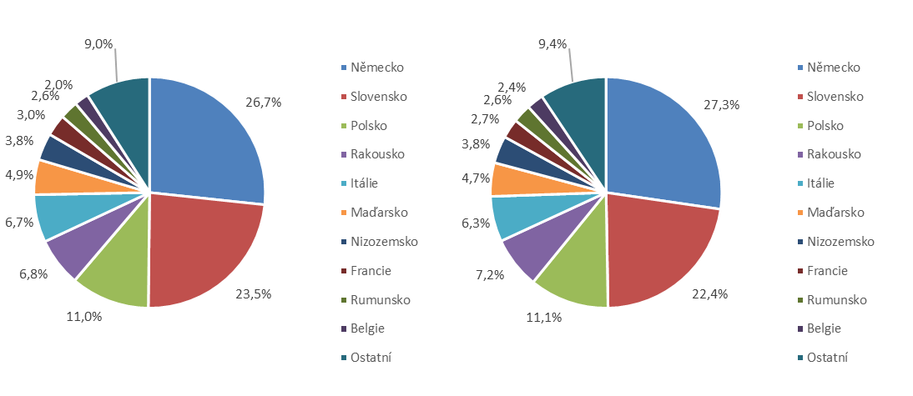

*Zdroj: ČSÚ – Databáze pohybu zboží přes hranice, únor 2023*

**Graf 5 – Přehled 10 zemí s nejvyšším podílem na vývozu agrárního zboží z ČR do třetích zemí (včetně Spojeného království) v roce 2021 (vlevo) a v roce 2022 (vpravo)**

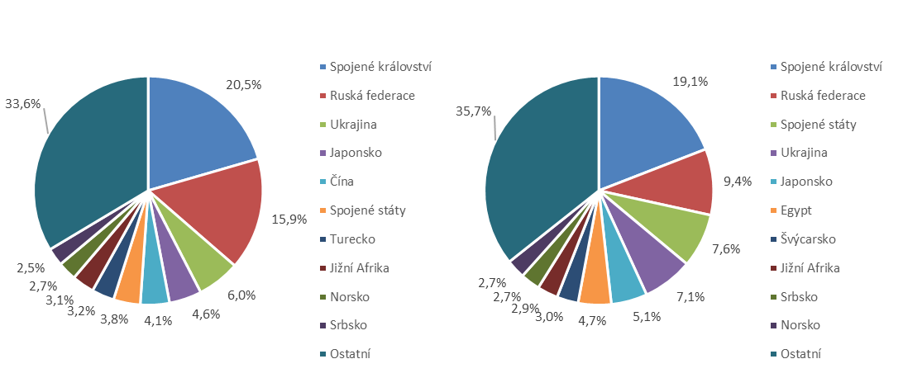

*Zdroj: ČSÚ – Databáze pohybu zboží přes hranice, únor 2023*

**Graf 6 – Přehled 10 zemí s nejvyšším podílem na dovozu agrárního zboží z EU 27 do ČR v roce 2021 (vlevo) a v roce 2022 (vpravo)**

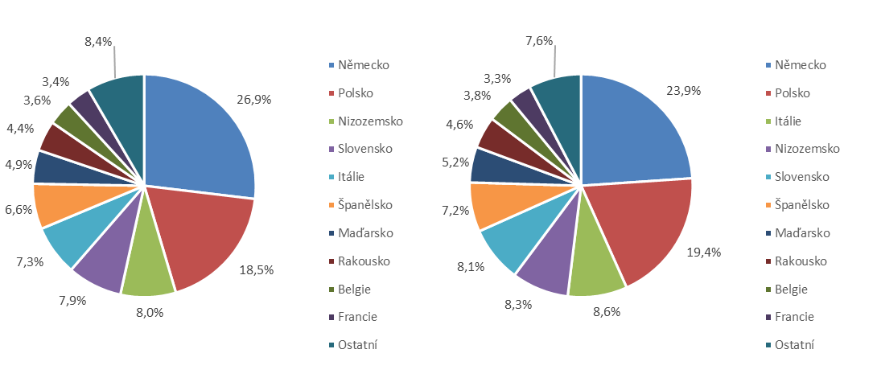

*Zdroj: ČSÚ – Databáze pohybu zboží přes hranice, únor 2023*

**Graf 7 - Přehled 10 zemí s nejvyšším podílem na dovozu agrárního zboží z třetích zemí (včetně Spojeného království) do ČR v roce 2021 (vlevo) a v roce 2022 (vpravo)**

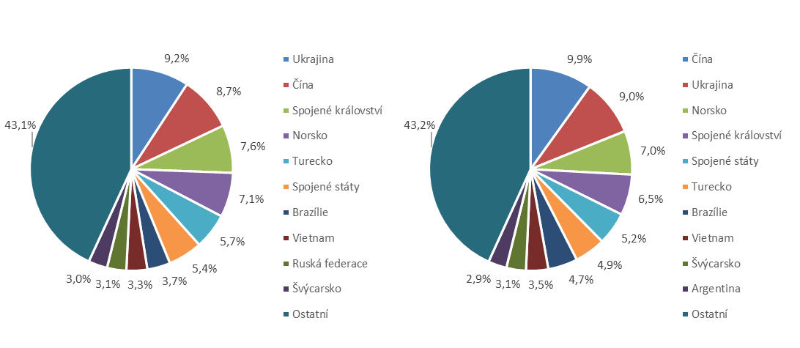

*Zdroj: ČSÚ – Databáze pohybu zboží přes hranice, únor 2023*

Údaje o zahraničním obchodu za rok 2022 zveřejnil Český statistický úřad 6. února 2023. Tato data jsou předběžná, ale za rok 2021 jsou již definitivní.

Materiál zpracoval odbor 17120 na základě aktuálních statistických údajů ČSÚ a podkladů ÚZEI (TÚ č. 44/2023).

Dne 8. února 2023

Přílohy:

1. **Celkový zahraniční obchod ČR**

**Tabulka – Vývoj vývozu 10 nejvíce vyvážených agrárních položek z ČR v roce 2017 až 2022**

**Tabulka – Vývoj dovozu 10 nejvíce dovážených agrárních položek do ČR v roce 2017 až 2022**

1. **Zahraniční obchod ČR – EU 27**

**Tabulka – Vývoj vývozu 10 nejvíce vyvážených agrárních položek z ČR do EU 27 v roce 2017 až 2022**

**Tabulka – Vývoj dovozu 10 nejvíce dovážených agrárních položek z EU 27 do ČR v roce 2017 až 2022**

1. **Zahraniční obchod ČR – mimounijní země (včetně Spojeného království)**

**Tabulka – Vývoj vývozu 10 nejvíce vyvážených agrárních položek z ČR do mimounijních zemí v roce 2017 až 2022**

**Tabulka – Vývoj dovozu 10 nejvíce dovážených agrárních položek z mimounijních zemí do ČR v roce 2017 až 2022**

*Pozn.: Komodity definované 4-místným kódem HS jsou do tabulek 1 až 3 vybrány na základě hodnot vývozů a dovozů ve finančním vyjádření za období roku 2017 až 2022 a řazeny jsou podle roku 2022. Data jsou na této úrovni HS bez dopočtů.*

1. **Pořadí zemí dle hodnoty agrárního vývozu z ČR**
2. **Pořadí zemí dle hodnoty agrárního dovozu do ČR**

*Pozn. Údaje v tabulkách 4 a 5 za jednotlivé země vycházejí z dat 2-místných kódů HS. Vzhledem k tomu, že ČSÚ začal v roce 2016 nově zveřejňovat data v množstevním vyjádření i pro méně podrobné úrovně celní nomenklatury, nežli 8-místné KN, jedná se o data s dopočty.*

1. Celkový zahraniční obchod ČR

Tabulka – Vývoj vývozu 10 nejvíce vyvážených agrárních položek z ČR v roce 2017 až 2022



*Pozn.: Komodity (na základě 4-místného kódu HS) jsou vybrány na základě hodnoty vývozu v mil. Kč za období 2017 až 2022 a řazeny podle roku 2022. Upřesnění názvů: HS 2402 cigarety vč. doutníků a doutníčků, HS 1514 řepkový olej vč. hořčičného, HS 1905 pekařské zboží vč. sušenek a oplatek, HS 2106 potravinové přípravky jiné a HS 0401 mléko a smetana pouze nezahuštěné.*

*Zdroj: ČSÚ – Databáze pohybu zboží přes hranice, únor 2023*

Tabulka – Vývoj dovozu 10 nejvíce dovážených agrárních položek do ČR v roce 2017 až 2022



*Pozn.: Komodity (na základě 4-místného kódu HS) jsou vybrány na základě hodnoty vývozu v mil. Kč za období 2017 až 2022 a řazeny podle roku 2022.*

*Upřesnění názvů: HS 1905 pekařské zboží vč. sušenek a oplatek, HS 2402 cigarety vč. doutníků a doutníčků a HS 2106 potravinové přípravky jiné.*

*Zdroj: ČSÚ – Databáze pohybu zboží přes hranice, únor 2023*

2)Zahraniční obchod ČR – EU

Tabulka – Vývoj vývozu 10 nejvíce vyvážených agrárních položek z ČR do EU 27 v roce 2017 až 2022



*Pozn.: Komodity (na základě 4-místného kódu HS) jsou vybrány na základě hodnoty vývozu v mil. Kč za období 2017 až 2022 a řazeny podle roku 2022. Upřesnění názvů komodit: HS 2402 cigarety vč. doutníků a doutníčků, HS 1514 řepkový olej vč. hořčičného, HS 1905 pekařské zboží vč. sušenek a oplatek, HS 0401 mléko a smetana nezahuštěné a HS 2106 potravinové přípravky jiné.*

*Zdroj: ČSÚ – Databáze pohybu zboží přes hranice, únor 2023*

Tabulka – Vývoj dovozu 10 nejvíce dovážených agrárních položek z EU 27 do ČR v roce 2017 až 2022



*Pozn.: Komodity (na základě 4-místného kódu HS) jsou vybrány na základě hodnoty vývozu v mil. Kč za období 2017 až 2022 a řazeny podle roku 2022.*

*Upřesnění názvů komodit: HS 1905 pekařské zboží vč. sušenek a oplatek, HS 2402 cigarety vč. doutníků a doutníčků a HS 2106 potravinové přípravky jiné.*

*Zdroj: ČSÚ – Databáze pohybu zboží přes hranice, únor 2023*

3) Zahraniční obchod ČR – mimounijní země

Tabulka – Vývoj vývozu 10 nejvíce vyvážených agrárních položek z ČR do mimounijních zemí (včetně Spoj. král.) v roce 2017 až 2022



*Pozn.: Komodity (na základě 4-místného kódu HS) jsou vybrány na základě hodnoty vývozu v mil. Kč za období 2017 až 2022 a řazeny podle roku 2022.*

*Upřesnění názvů komodit: HS 2402 cigarety vč. doutníků a doutníčků, HS 1302 pektiny vč. rostlinných šťáv a výtažků a HS 2106 potravinové přípravky jiné.*

*Zdroj: ČSÚ – Databáze pohybu zboží přes hranice, únor 2023*

Tabulka – Vývoj dovozu 10 nejvíce dovážených agrárních položek z mimounijních zemí (včetně Spoj. král.) do ČR v roce 2017 až 2022



*Pozn.: Komodity (na základě 4-místného kódu HS) jsou vybrány na základě hodnoty vývozu v mil. Kč za období 2017 až 2022 a řazeny podle roku 2022.*

*Upřesnění názvů komodit: HS 2106 potravinové přípravky jiné, HS 0802 skořápkové ovoce bez kokosů, para a kešu ořechů a HS 2401 tabák nezpracovaný.*

*Zdroj: ČSÚ – Databáze* *pohybu zboží přes hranice, únor 2023*

### 4) Pořadí zemí dle hodnoty agrárního vývozu z ČR



*Pozn. Barevně jsou zvýrazněny země EU 27, řazeno podle roku 2022.*

*Uvedené země zaujímaly v celkovém českém agrárním vývozu 98,2 %.*

*Zdroj: ČSÚ – Databáze* *pohybu zboží přes hranice, únor 2023*

### 5) Pořadí zemí dle hodnoty agrárního dovozu do ČR



*Pozn. Barevně jsou zvýrazněny země EU 27, řazeno podle roku 2022.*

*Uvedené země zaujímaly v celkovém českém agrárním dovozu 95,8 %.*

*Zdroj: ČSÚ – Databáze pohybu zboží přes hranice, únor 2023*

1. Čína, Spojené arabské emiráty, Srbsko, USA, Libanon a Japonsko.
2. Řazeno dle hodnoty vývozu ve finančním vyjádření, a to na základě 4-místných, ale i podrobnějších kódů celní nomenklatury.